El proyecto es bastante sencillo tal y como me contabas en tu correo.

Se trata de gestionar un sistema simple de alquilar de bicicletas inspirado en el que existe en varias ciudades y que últimamente disfrutamos en Zaragoza.
La primera pantalla muestra los cuatro iconos/enlaces a las otras pantallas de la aplicación



El primero se corresponde a la gestión de usuario, el segundo a la gestión de bicicletas el tercero a la gestión de postes (sitios donde están aparcadas en la calle) y el cuarto es el encargado de gestionar los alquileres y las devoluciones.
Como limitaciones de diseño los postes no pueden tener más de 10 parkings.
Los controles que están implementados son los lógicos (desde mi punto de vista y copiados del funcionamiento real del servicio en Zaragoza).
.- No se puede alquilar una bici si tienes una ya alquilada
.- No se puede editar ni borrar un poste en el que existan bicis alquiladas.
.- No se puede editar ni borrar una bici si esta en uso.
La pantalla de gestión de alquileres es la única que creo que necesita una mayor explicación pues las demás son bastante intuitivas y simples.
En la pantalla de gestión de alquileres tienes el código y la situación de cada poste seguido con todas las plazas de parking que tiene. Debajo se ve un desplegable con la lista de usuarios disponibles (el que tiene en uso una bici o esta no activo no sale). Al pulsar el botón “Alquilar” el programa te asigna una bici (la más cercana) que queda marcada mediante la aparición del botón “Alq. Bic 20” por ejemplo. Es necesario pulsar este botón para aceptar el alquiler.
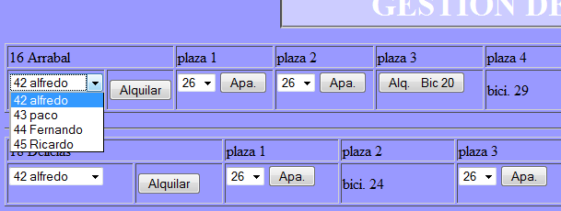
En algunas plazas (donde no hay bici aparcada) aparece un desplegable con la lista de bicis en uso susceptibles de ser aparcadas en ese sitio. Se selecciona y al pulsar el botón “Apa.” la bici queda aparcada en ese sitio y disponible par su uso.
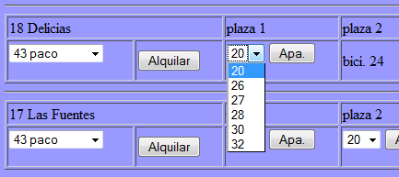

Por lo demás te mando el script de creación de la base de datos MySql con los datos de inicio.

No he usado la herramienta de desarrollo en PHP que viene con el curso el editor dev PHP pues me daba un error al arrancar y estoy más acostumbrado (aunque no mucho) a usar NetBeans y Scite.
He jugado un poco con css para dar una apariencia uniforme a todas las pantallas.
También he generado un P.D. básico con la información de cada concepto utilizado.
Bueno ya me dirás que te parece, si es suficiente o en que se puede completar y que fallos (seguro que los hay) tiene.

Confiando en tu comprensión se despide.

Javier

PD: Comentarte que he estado intentando conectarme desde PHP a mi base de datos Oracle (XE) y no he podido. Tal vez me podrías indicar la manera correcta.

